Activity 10
  - Almacenamiento local de fotografías
y restauración de superhéroes
Diseño de aplicaciones web
Leonardo Hinojosa Castro
Matrícula 3009283
25 de octubre de 2026
Reporte de implementación y evidencias de funcionamiento

Objetivo y desarrollo
En esta actividad actualizo el sistema de superhéroes de Activity 8 para almacenar las fotografías en el disco local y recuperar fichas dadas de baja. El listado principal muestra únicamente los registros activos; la papelera conserva las fichas retiradas y permite restaurarlas con la misma imagen.
La implementación utiliza JavaScript, Node.js, Express, Sequelize, EJS y MySQL, dando continuidad al stack de PrintBox. El proyecto contiene modelos, migraciones, controladores, semillas y vistas. Esta adaptación no utiliza Laravel 7.

Cambios implementados
El formulario recibe un archivo JPEG, PNG o WebP de hasta 5 MB y 16 megapíxeles. El servidor verifica su contenido, lo convierte a JPEG y lo guarda con un nombre único dentro de storage/photos. La base guarda su ruta local en photo_path, sin aceptar URLs externas ni rutas ingresadas manualmente.
La baja lógica asigna una fecha a deleted_at. La restauración cambia ese valor a NULL. Al dar de baja o restaurar no se elimina la fila ni su imagen; al reemplazar una fotografía también se conserva el archivo anterior.

Componentes del proyecto
Componente | Archivo o carpeta
Modelo y controlador | src/models/Superhero.js y src/controllers/SuperheroController.js
Carga y almacenamiento | src/middleware/upload.js y src/storage.js
Migración incremental | src/migrations/20261024000100-local-photos.js
Semillas y vistas | src/seeders y src/views/superheroes
Pruebas y consulta | tests/storage.test.js y scripts/inspect-database.js

Correspondencia con la actividad
Requisito | Evidencia | Figuras
Fotografías en almacenamiento local | Alta, ficha, edición y archivos conservados | 2 a 5 y 15
Listado solo de registros activos | Listado inicial y después de la baja | 1 y 7
Borrado lógico y recuperación | Confirmación de baja, papelera y restauración | 6, 8 y 10 a 12
Base con al menos 10 registros | 13 filas con rutas locales y deleted_at | 9 y 13
Estructura de la base de datos | Columnas photo_path y deleted_at | 14
Conservación de las fotografías | Archivos y huella SHA256 sin cambios | 15
Validación y pruebas | Archivo falso rechazado y 10 pruebas aprobadas | 16 a 18

Repositorio actualizado
https://github.com/LeonardoH369/superheroes/tree/codex/activity-10-entrega
README con funciones nuevas e instrucciones de ejecución
La rama codex/activity-10-entrega conserva el historial de Activity 8 y agrega la actualización, este reporte y las capturas. Las semillas crean 12 fichas ficticias, de las cuales 10 están activas y 2 en la papelera. El recorrido agrega una ficha desde el formulario y termina con 13 registros.
Las imágenes de demostración son ilustraciones locales. Las capturas de la base presentan consultas reales a MySQL mediante un visor de evidencia de solo lectura; no corresponden a phpMyAdmin. Los formularios se recorrieron desde Chrome.

Figura 1 Listado de fichas activas
Parte superior del listado inicial con 10 fichas activas. Los dos registros dados de baja se consultan desde la papelera.
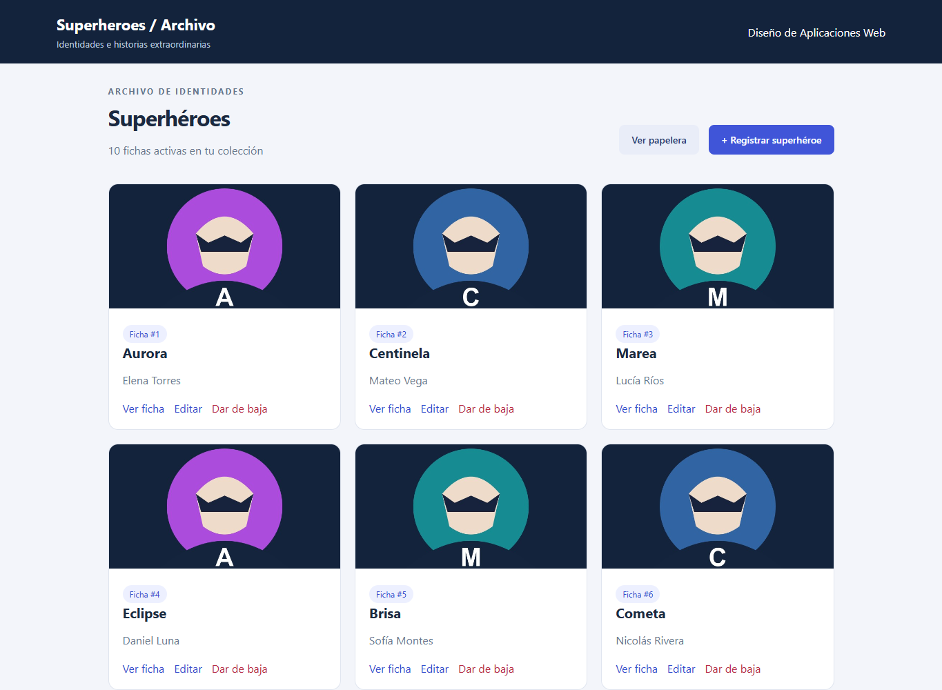
Figura 1. Vista del proyecto en ejecución local con datos ficticios.

Figura 2 Registro con archivo local
El formulario selecciona un archivo JPEG de la computadora. No existe un campo para URL externa.
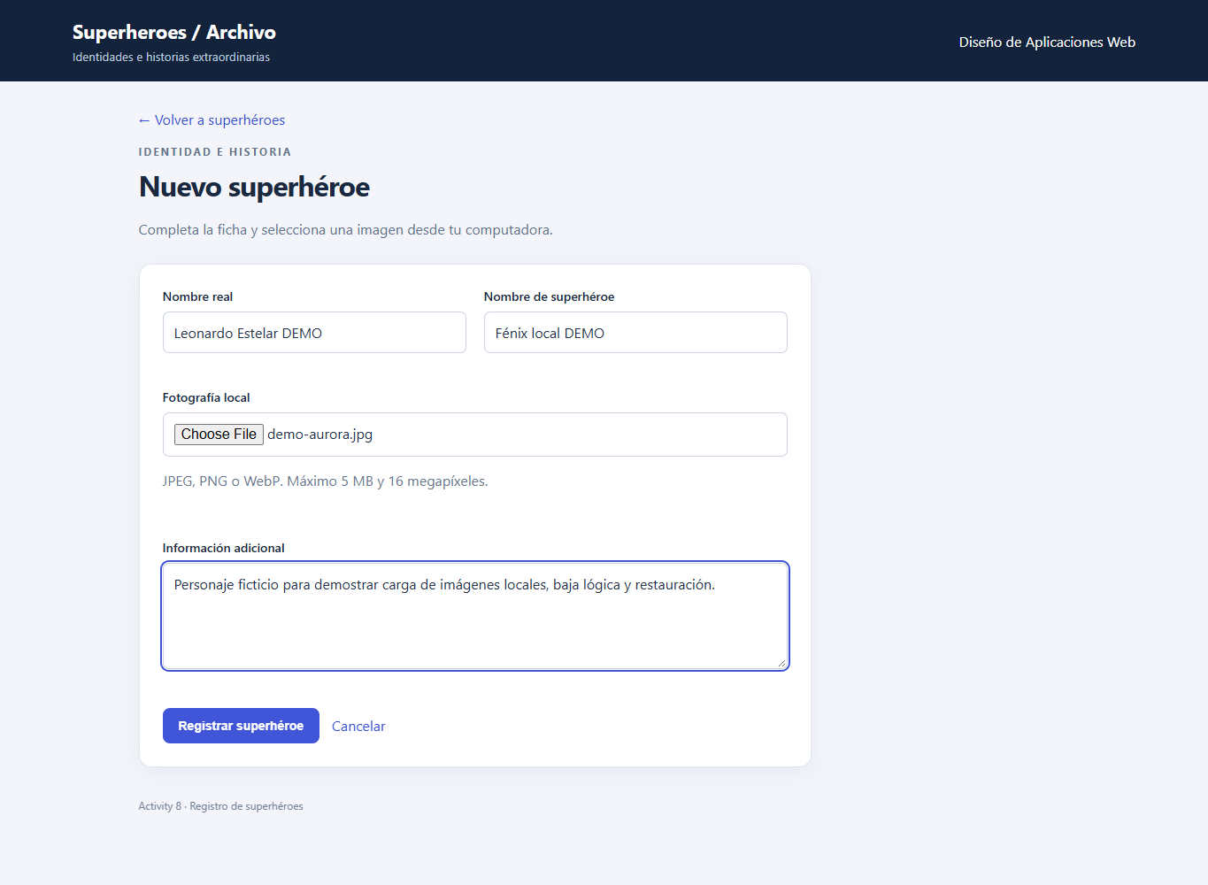
Figura 2. Vista del proyecto en ejecución local con datos ficticios.

Figura 3 Ficha con fotografía guardada localmente
La ficha recién creada muestra la imagen servida desde storage/photos y los datos persistidos en MySQL.
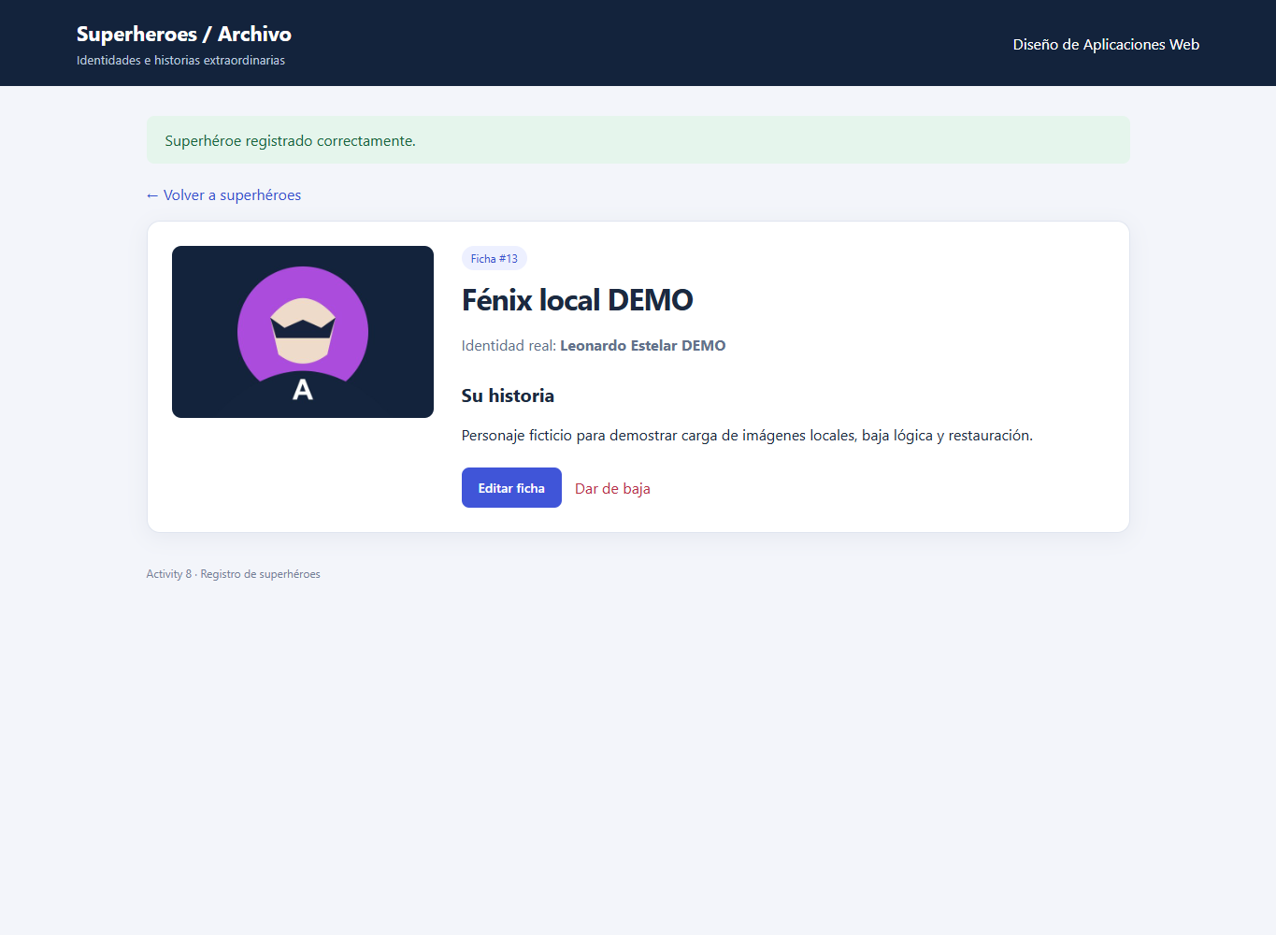
Figura 3. Vista del proyecto en ejecución local con datos ficticios.

Figura 4 Edición con reemplazo de fotografía
Se selecciona una nueva fotografía local. El campo también puede dejarse vacío para conservar la imagen actual.
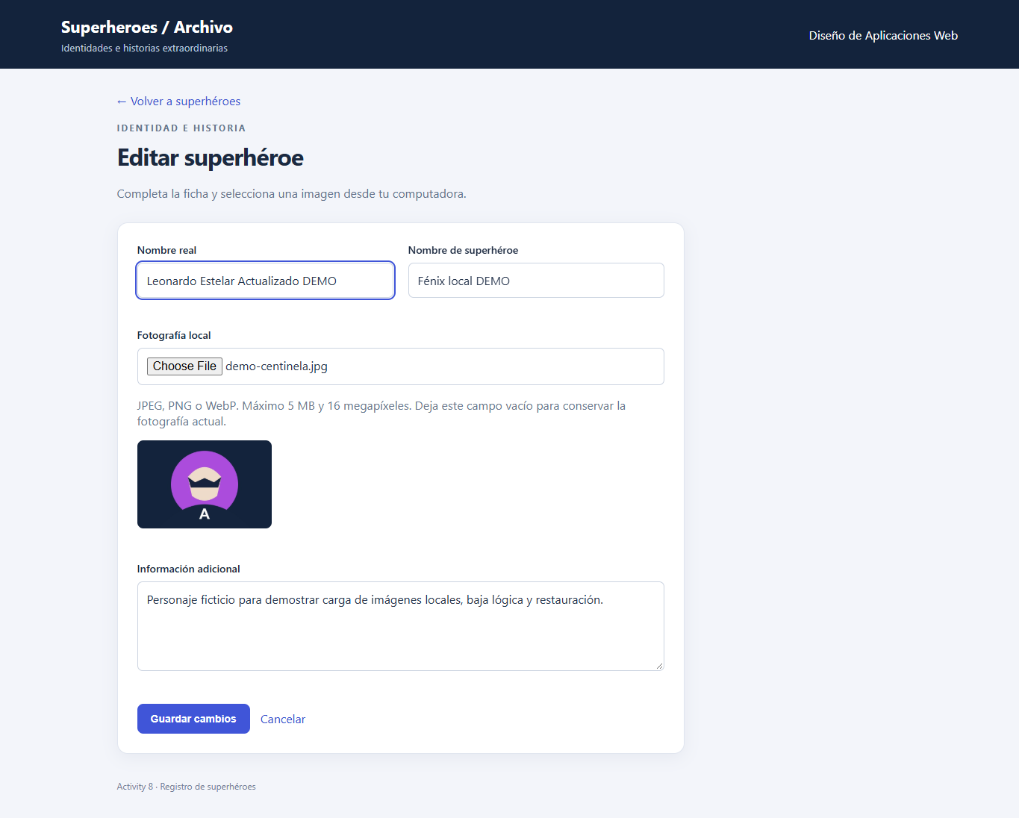
Figura 4. Vista del proyecto en ejecución local con datos ficticios.

Figura 5 Cambios y nueva fotografía guardados
La ficha conserva su identificador y muestra el nombre actualizado y la fotografía de reemplazo. La foto anterior sigue en el disco.
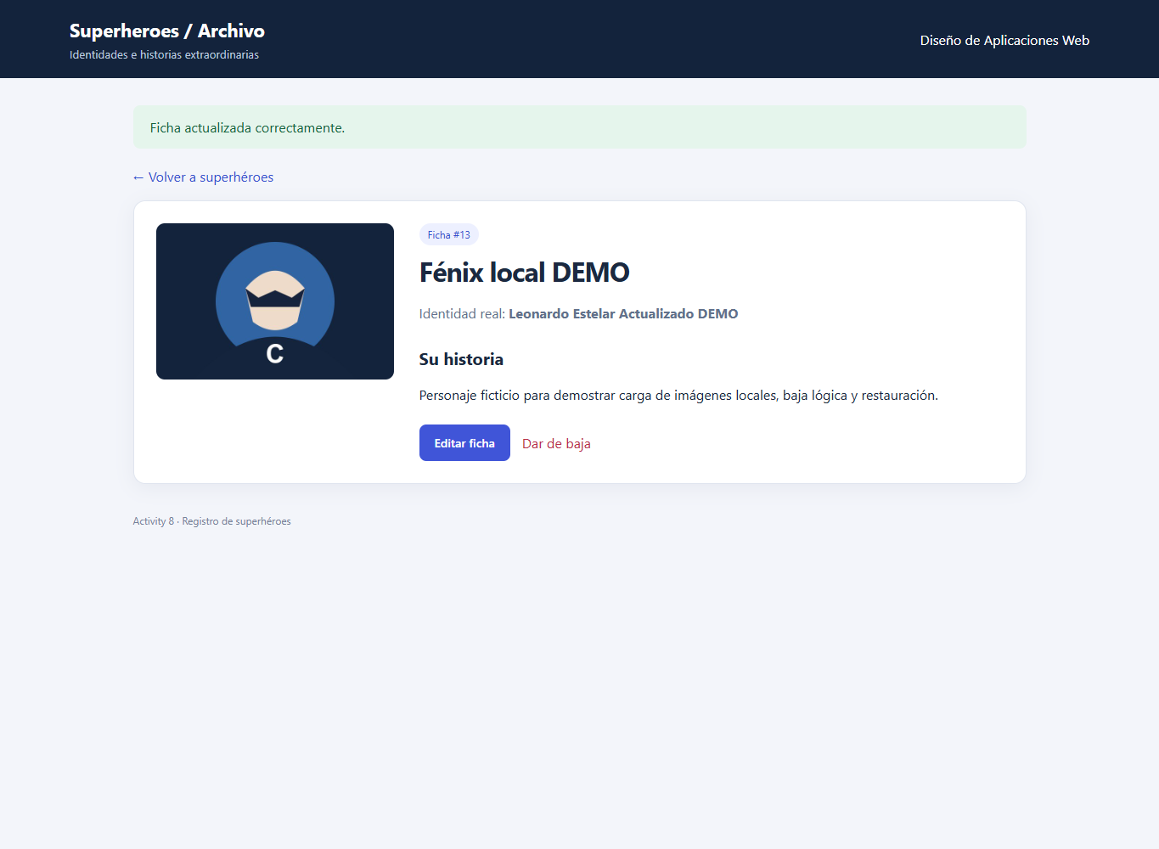
Figura 5. Vista del proyecto en ejecución local con datos ficticios.

Figura 6 Confirmación de baja lógica
La vista informa que la ficha pasará a la papelera y que su archivo local se conservará.
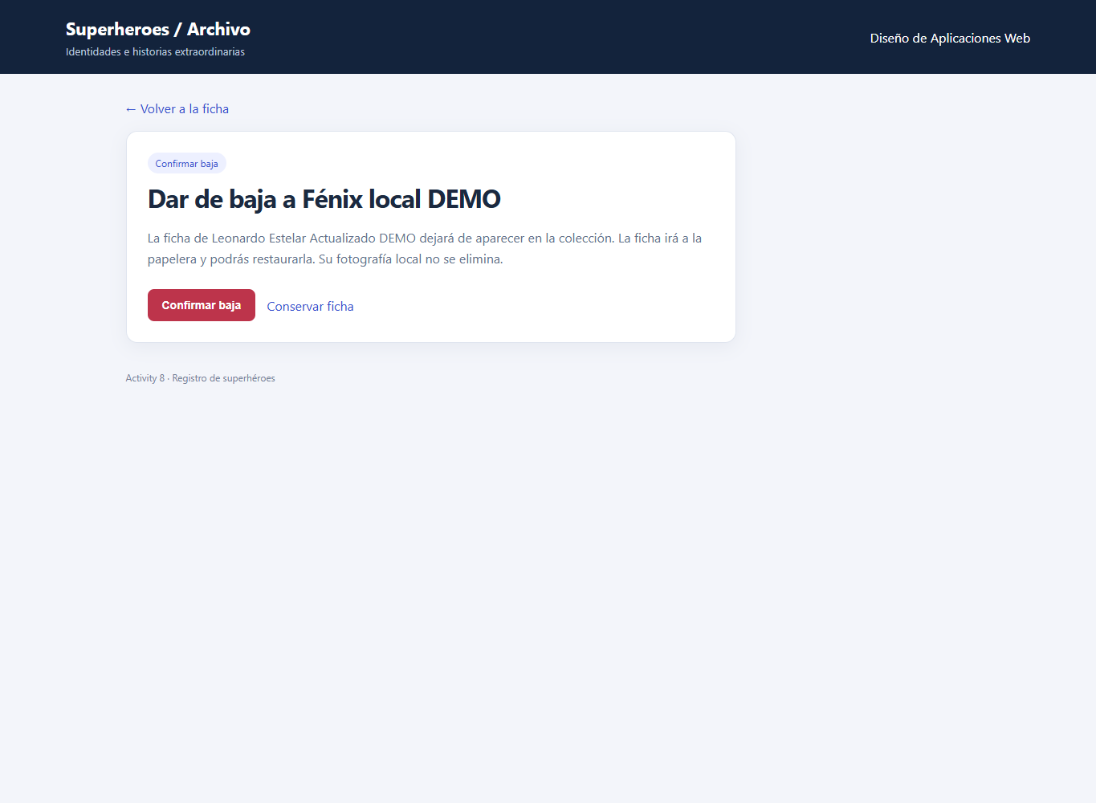
Figura 6. Vista del proyecto en ejecución local con datos ficticios.

Figura 7 Listado después de la baja
La ficha Fénix local DEMO deja de aparecer en la colección activa; la fotografía sigue almacenada.
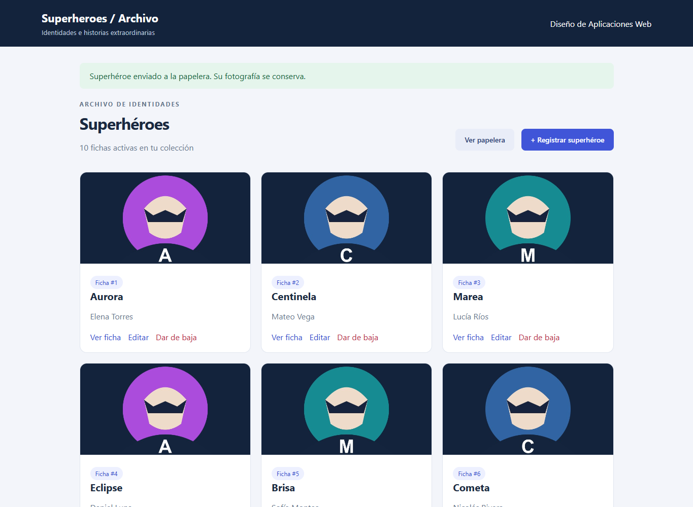
Figura 7. Vista del proyecto en ejecución local con datos ficticios.

Figura 8 Papelera con registros recuperables
La papelera muestra las tres fichas dadas de baja durante esta demostración, sus imágenes conservadas y el enlace para restaurarlas.
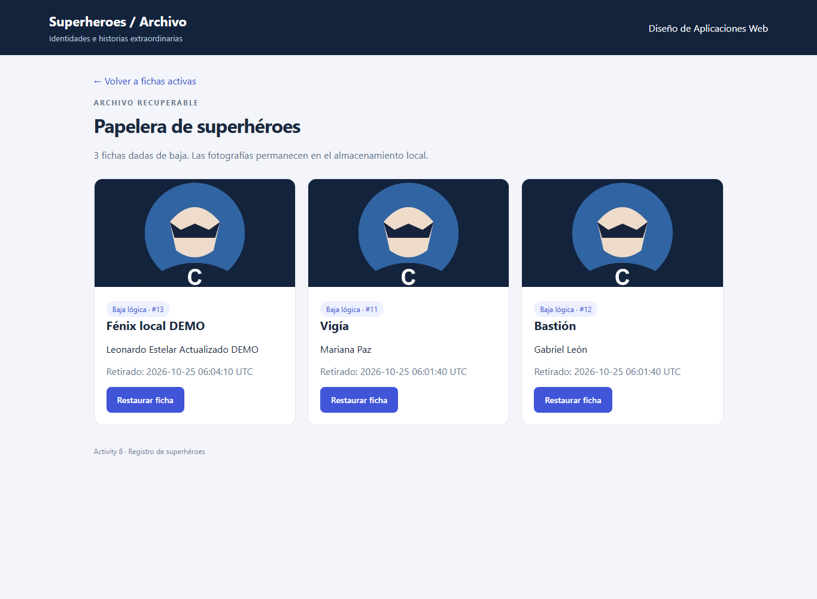
Figura 8. Vista del proyecto en ejecución local con datos ficticios.

Figura 9 Base de datos con registros activos y eliminados
Resultado real de una consulta MySQL: 13 registros, 10 activos y 3 con baja lógica. Todas las fotografías utilizan rutas locales.
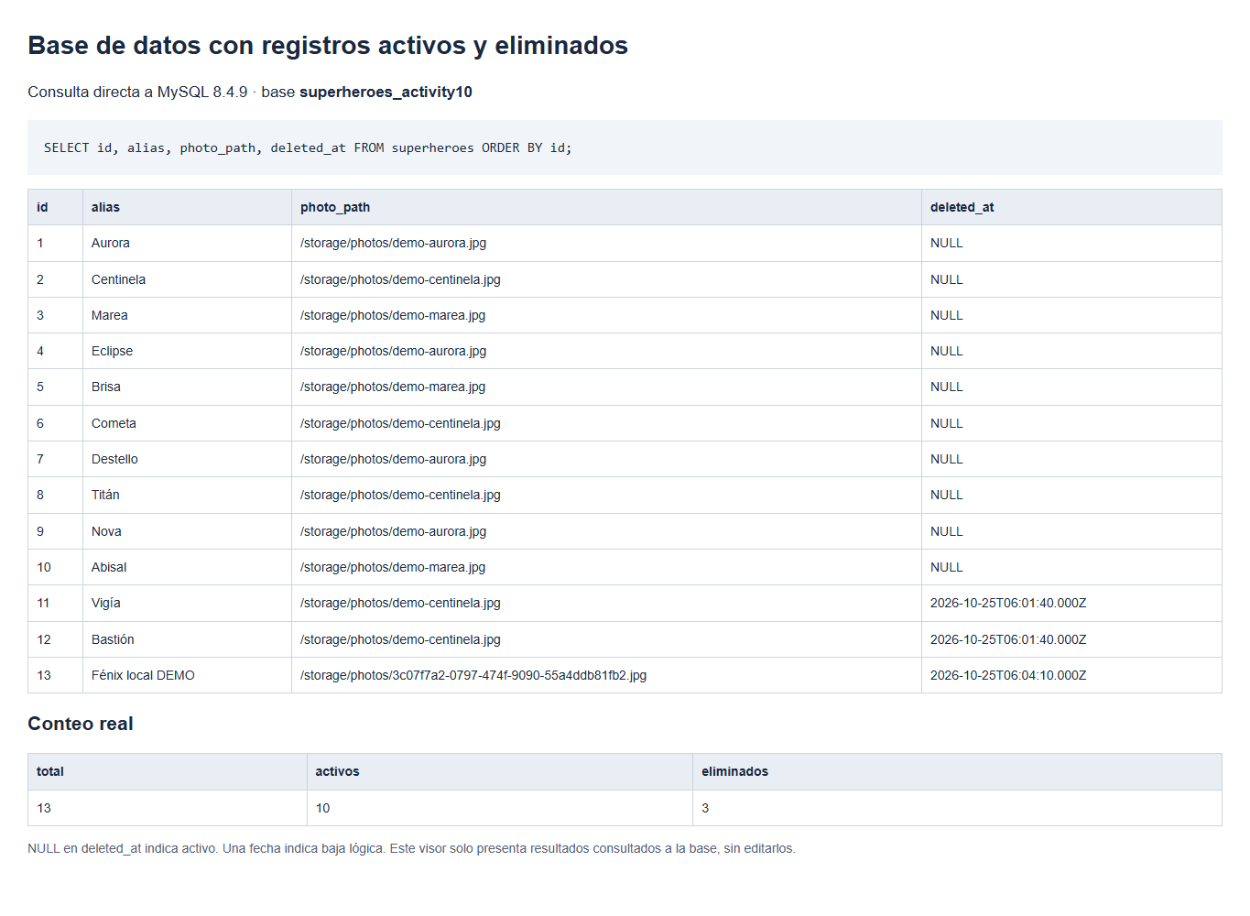
Figura 9. Consulta directa a MySQL presentada en el visor de evidencia.

Figura 10 Confirmación de restauración
La vista recupera la ficha retirada y muestra su fotografía conservada antes de confirmar.
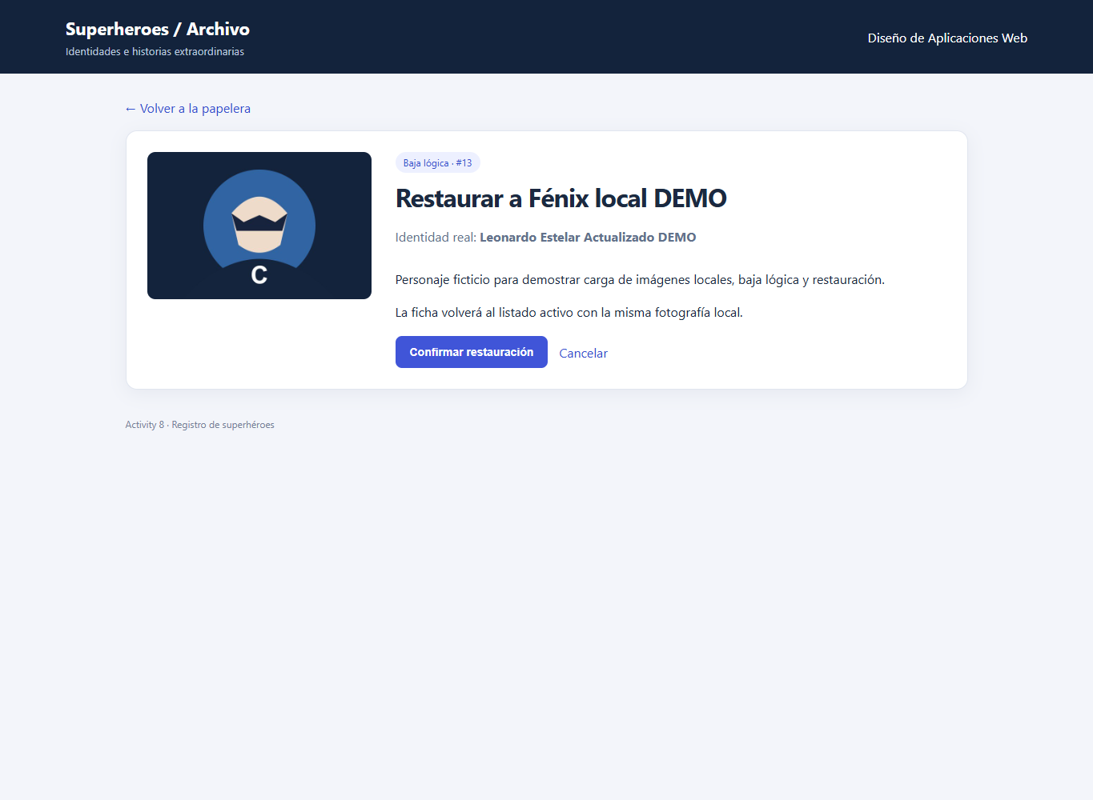
Figura 10. Vista del proyecto en ejecución local con datos ficticios.

Figura 11 Ficha restaurada con la misma fotografía
La ficha vuelve a estar activa sin volver a cargar su archivo. Se conserva el identificador y la ruta de la fotografía.
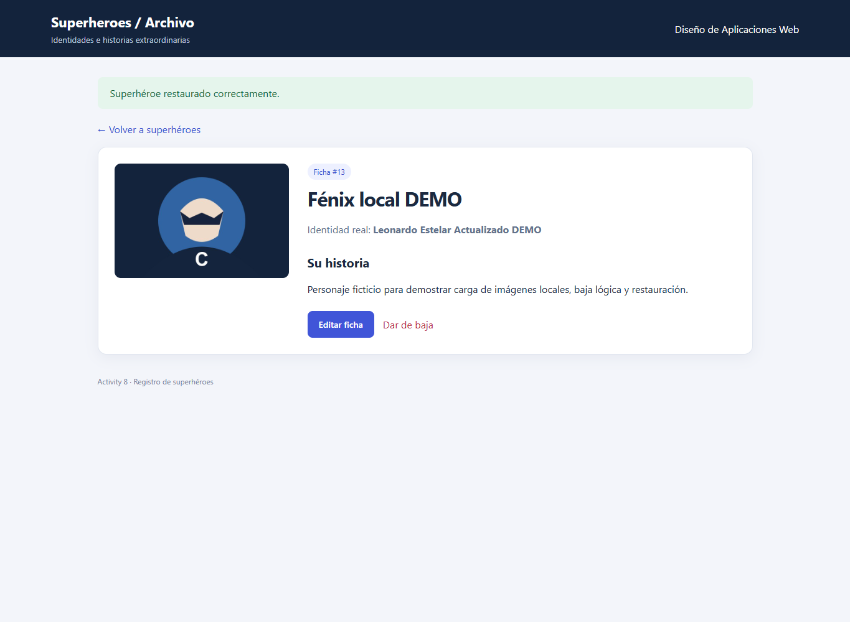
Figura 11. Vista del proyecto en ejecución local con datos ficticios.

Figura 12 Papelera después de restaurar
Solo quedan las dos bajas originales de demostración; Fénix local DEMO ya no está en esta vista.
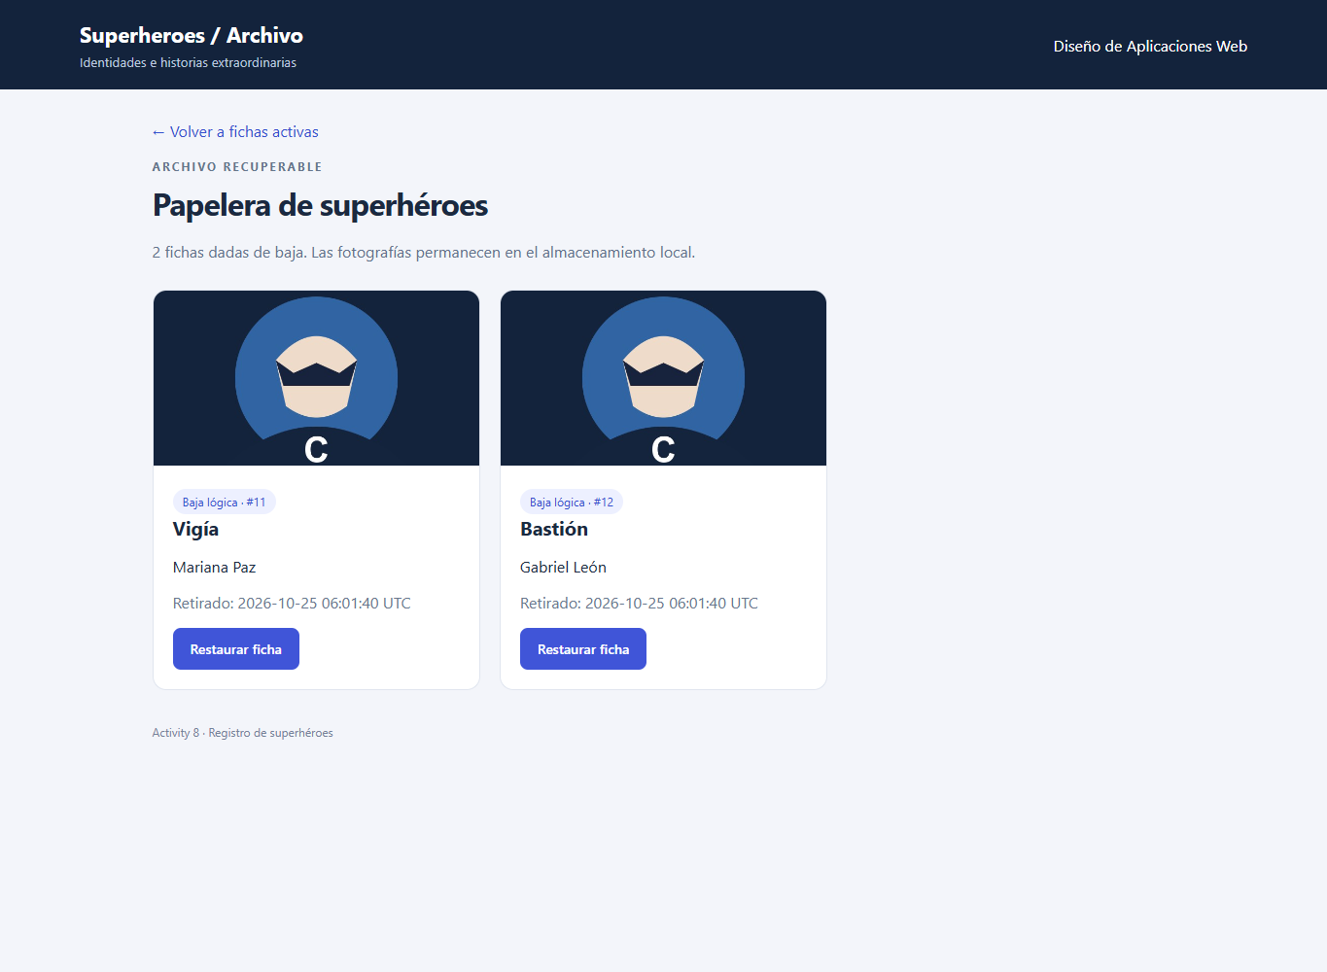
Figura 12. Vista del proyecto en ejecución local con datos ficticios.

Figura 13 Base de datos después de la restauración
Después de restaurar se conservan 13 filas: 11 activas y 2 eliminadas lógicamente. deleted_at de la ficha restaurada vuelve a NULL.
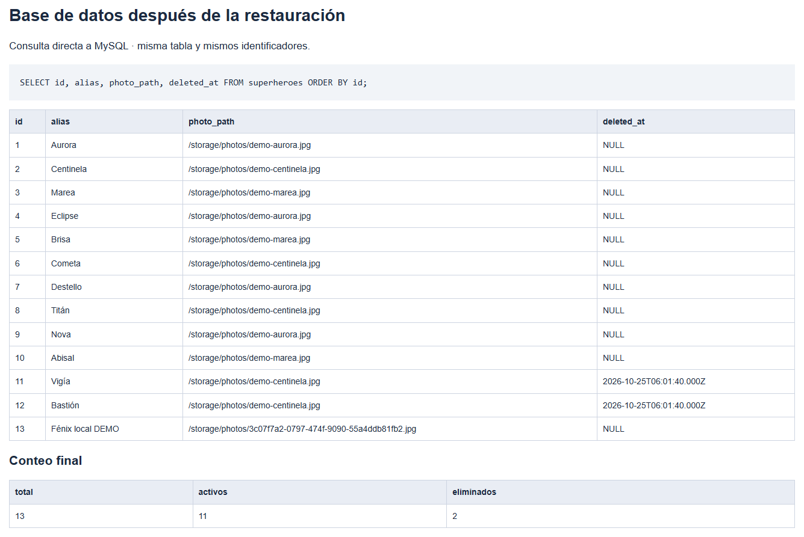
Figura 13. Consulta directa a MySQL presentada en el visor de evidencia.

Figura 14 Estructura de la tabla superheroes
La estructura contiene photo_path para la ruta local y deleted_at nullable para identificar la baja lógica.
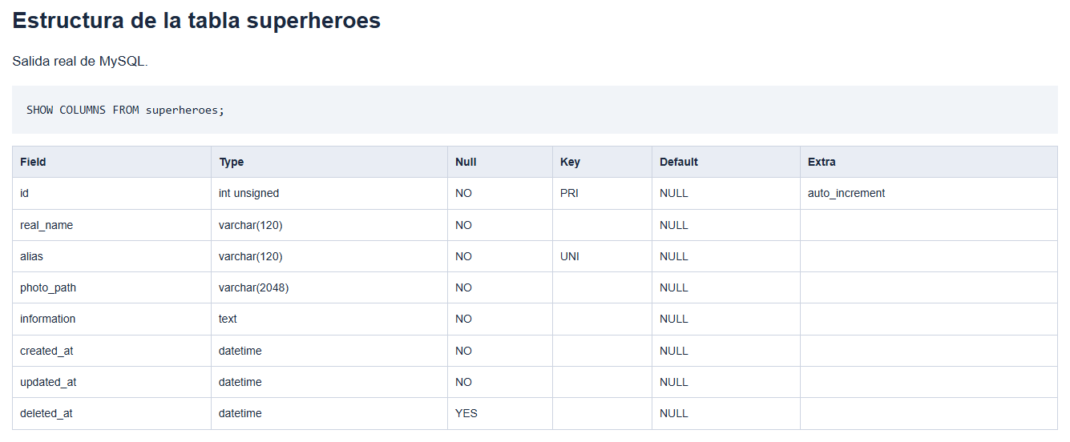
Figura 14. Consulta directa a MySQL presentada en el visor de evidencia.

Figura 15 Archivos conservados en storage photos
El directorio contiene cinco JPEG: tres imágenes de semilla y las dos cargadas en el recorrido. La huella del archivo restaurado coincide con la obtenida antes de su baja.
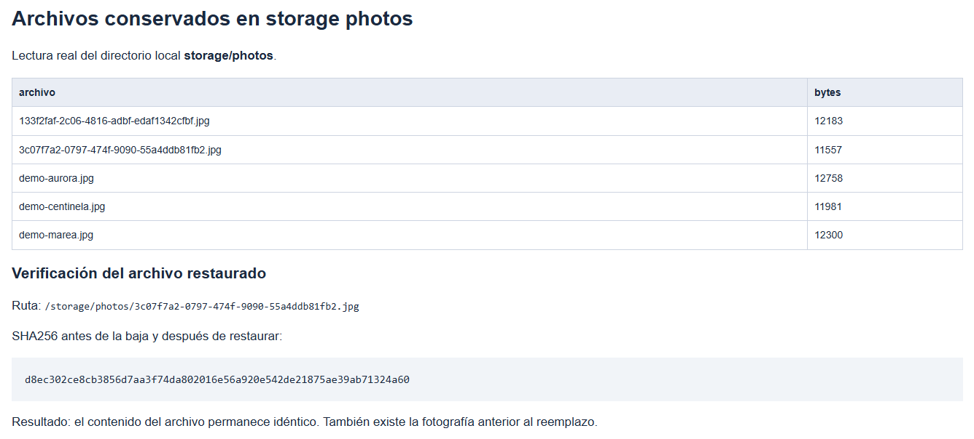
Figura 15. Lectura real de los archivos locales de la aplicación.

Figura 16 Validación del contenido de la fotografía
El servidor rechaza un archivo de texto renombrado como PNG y conserva los demás campos del formulario.
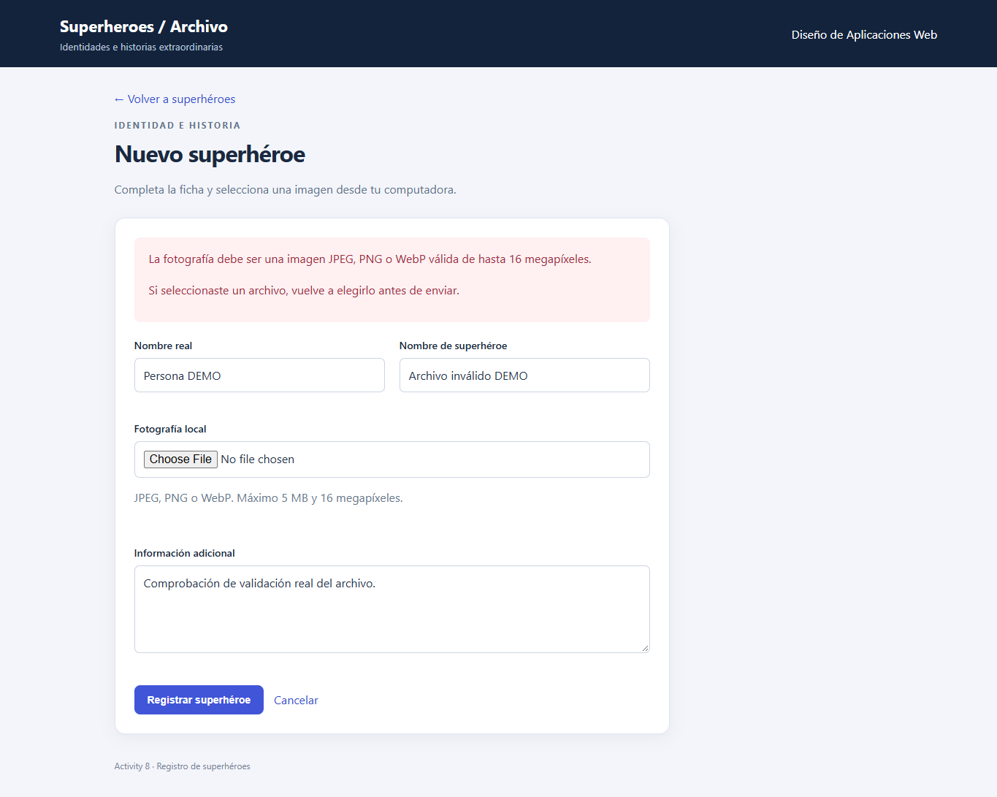
Figura 16. Vista del proyecto en ejecución local con datos ficticios.

Figura 17 Vista de registro no encontrado
La vista de error responde a identificadores que no existen y a fichas retiradas cuando se intenta usar su ruta activa.
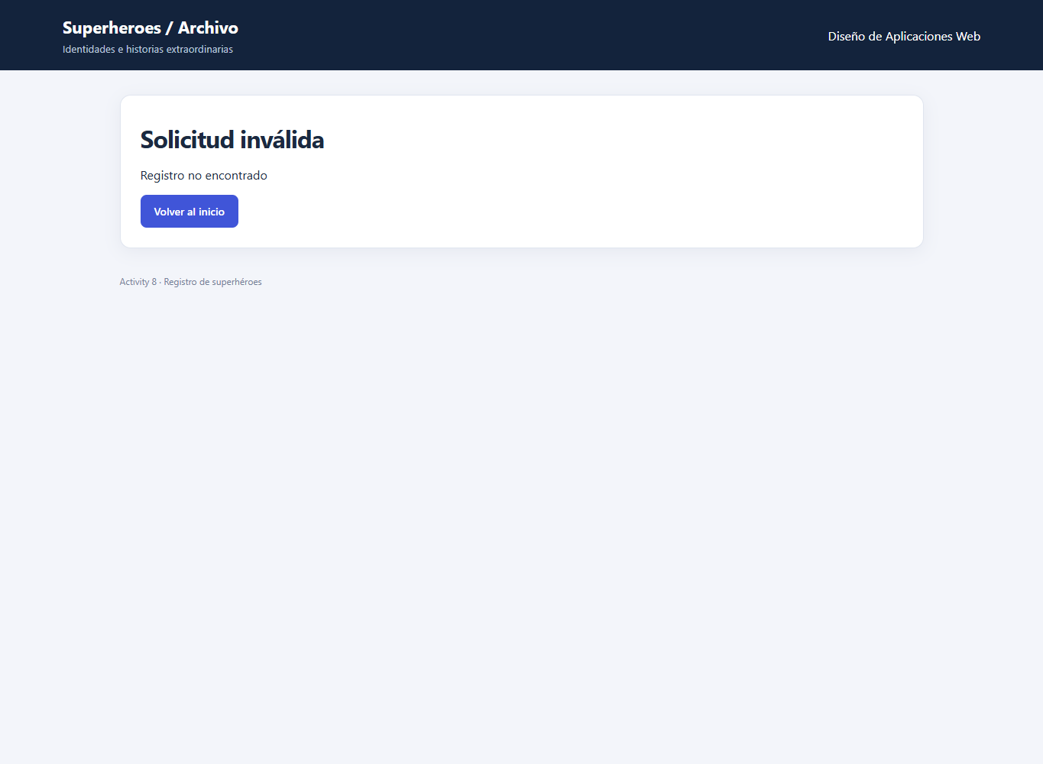
Figura 17. Vista del proyecto en ejecución local con datos ficticios.

Figura 18 Diez pruebas aprobadas
Las 10 pruebas verifican cargas y reemplazos, límites y contenido del archivo, validación, CSRF, bajas, restauración y conservación de imágenes.
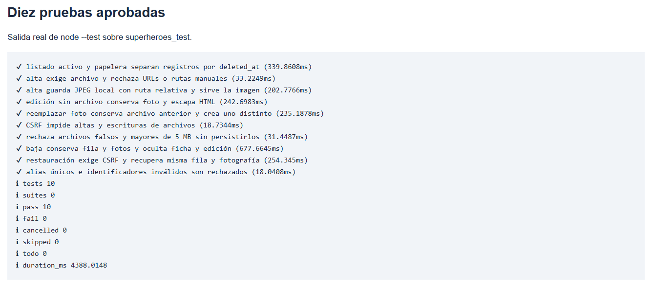
Figura 18. Salida real de las pruebas ejecutadas.

Resultados y conclusiones
El sistema guarda fotografías locales y permite administrar la baja y recuperación de superhéroes desde las vistas. La demostración final contiene 13 filas: 11 activas y 2 eliminadas lógicamente. Antes de restaurar la ficha de prueba, la misma tabla contenía 10 activas y 3 dadas de baja; no se eliminó ninguna fila durante ese recorrido.
La fotografía restaurada mantuvo la misma ruta y la misma huella SHA256 obtenida antes de dar de baja la ficha. El directorio conserva cinco imágenes JPEG: tres de las semillas y dos cargadas desde el formulario. También se verificó la existencia de la imagen anterior al reemplazo.
Las 10 pruebas automatizadas terminaron aprobadas, sin fallos ni omisiones. Comprueban carga y consulta de la imagen, edición, reemplazo, validación de archivos y tamaño, alias únicos, protección CSRF, baja lógica y restauración. El recorrido del navegador terminó sin errores JavaScript observados.

Migración y conservación de datos
Activity 8 ya incluía deleted_at y el modelo con paranoid activado. La actualización conserva esa estructura y agrega la interfaz de papelera y restauración. La migración renombra photo_url a photo_path y convierte las imágenes de ejemplo a archivos locales, incluyendo los registros retirados. Las URLs anteriores desconocidas reciben una ilustración local; una fotografía personalizada debe cargarse desde la edición.

Ejecución local
Con la conexión de desarrollo configurada en .env se ejecutan npm ci, npm run db:create, npm run db:migrate, npm run db:seed y npm start. No se crea de nuevo una base que ya existe. La dirección predeterminada es http://localhost:3002. npm run db:inspect permite consultar las filas y el esquema sin modificarlos.
Las fotografías cargadas no se versionan. Al mover una instalación con imágenes propias se debe conservar también storage/photos. Las semillas regeneran las imágenes de demostración a partir de las ilustraciones incluidas en el repositorio.
La verificación se realizó con MySQL Community Server 8.4.9 y Node.js 24. El servidor está destinado al uso académico local de una sola persona. No se realizó un despliegue público.

